„Ptasia” kostka

[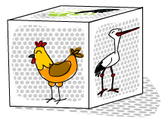](http://blog.mimowa.pl/wp-content/uploads/2013/05/kosta_pt_m.png)Dla maluchów, którym doskwiera problem z wymową „k”, ale też dla wszystkich dzieci jako doskonałe ćwiczenie dźwiękonaśladowcze proponujemy grę w Ptaszki. Na początek drukujemy na grubszej kartce poniższe obrazki, wycinamy wzdłuż krawędzi, po czym zaginamy w miejscach gdzie linie są przerywane. Sklejamy kostkę i zaczynamy naszą zabawę.

Zasady gry 1:  
Gracze na przemian rzucają pierwszą kostką. Każdy, po swoim rzucie, naśladuje dźwięk wydawany przez ptaszka narysowanego na obrazku, który wylosował. Za każdy nowy dźwięk gracz zdobywa punkt. Wygrywa ten, kto w 6 turach wyrzuci więcej niepowtarzających się ptaszków.

Zasady gry 2:

Gracze na przemian rzucają obiema kostkami. Każdy, po swoim rzucie, mówi na głos, nazwę ptaka narysowanego na obrazku, który wylosował oraz odczytuje odgłos z drugiej kostki. Jeśli odgłos należy do wylosowanego ptaka – zdobywa punkt. Wygrywa ten, kto w 10 turach zdobędzie więcej punktów.

Miłej zabawy!

[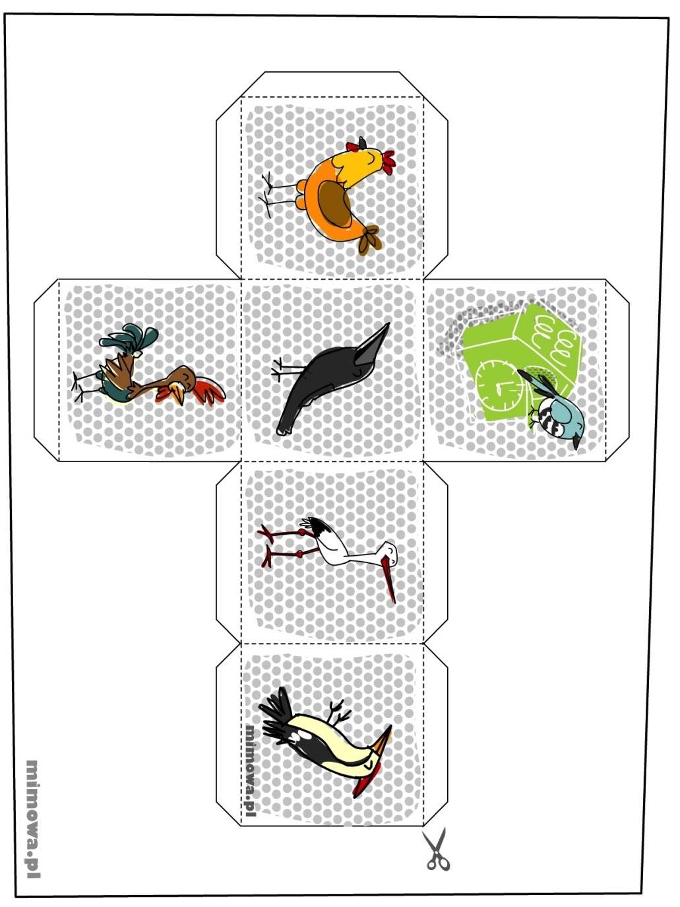](http://blog.mimowa.pl/wp-content/uploads/2013/05/kostka-ptaszki.pdf)

